Notebook 3 — Modelli Avanzati e Previsioni LA 2028
Random Forest · Difference-in-Differences · Cluster · Los Angeles 2028
Nel terzo notebook costruiamo modelli predittivi, testiamo la causalità con il Difference-in-Differences, clusterizziamo i paesi per profilo olimpico e prevediamo le medaglie a Los Angeles 2028.

1. Confronto 5 Modelli Predittivi
Confrontiamo OLS, Ridge, Lasso, Gradient Boosting e Random Forest con cross-validation a 5 fold sul dataset olimpico estivo 1968-2016.
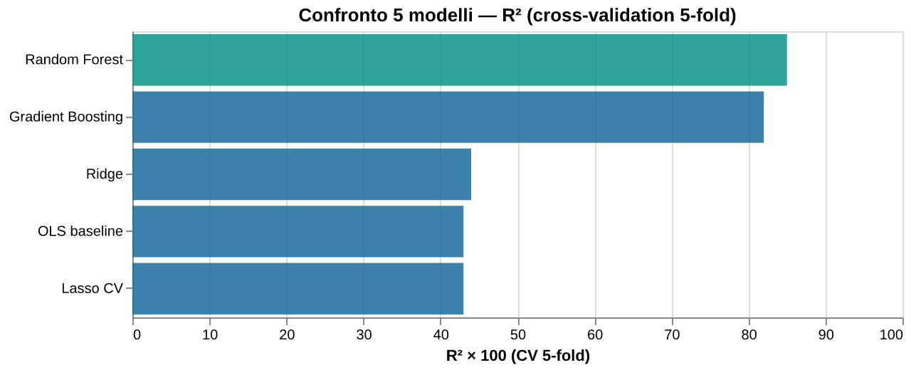
Grafico: R² (cross-validation 5-fold) — confronto 5 algoritmi — Versione interattiva sul sito →
Il Random Forest vince con R²=0.85 in cross-validation e R²=0.83 su Tokyo 2020 (mai visto durante il training) — errore medio 2.1 medaglie per paese.

2. Feature Importance
Quali variabili il modello usa di più per predire le medaglie?
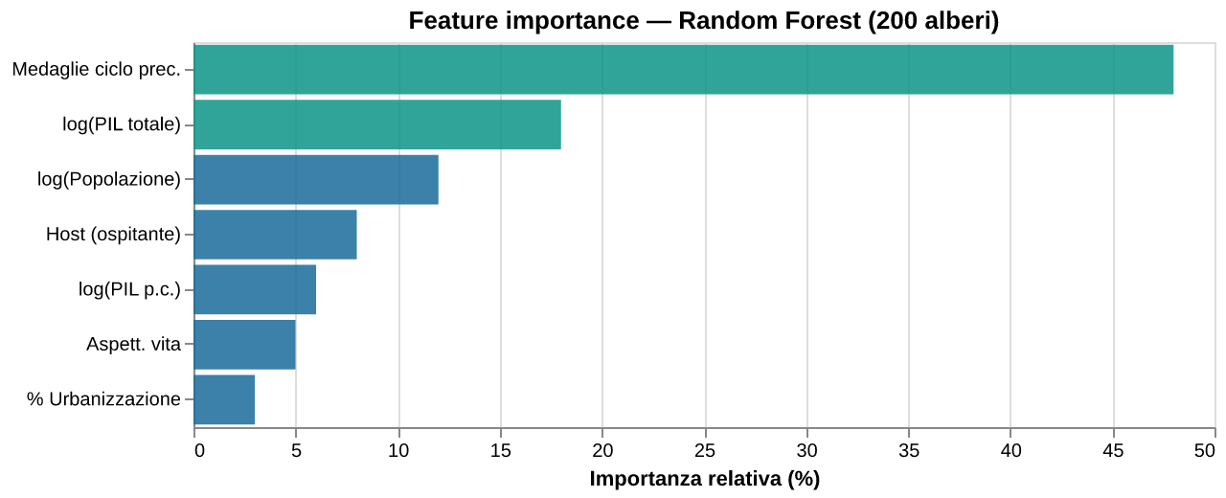
Grafico: Feature importance — Random Forest (200 alberi, max_depth=8) — Versione interattiva sul sito →

- prev_medals (48%) — le medaglie del ciclo precedente sono il predittore più potente
- log(PIL totale) (18%) — la dimensione economica rimane fondamentale
- log(Popolazione) (12%) — grande demografia aiuta
- Host dummy (8%) — ospitare le Olimpiadi dà un vantaggio misurabile

3. Difference-in-Differences — Analisi Causale
Domanda: chi aumenta la spesa sportiva guadagna medaglie rispetto a chi la mantiene stabile?
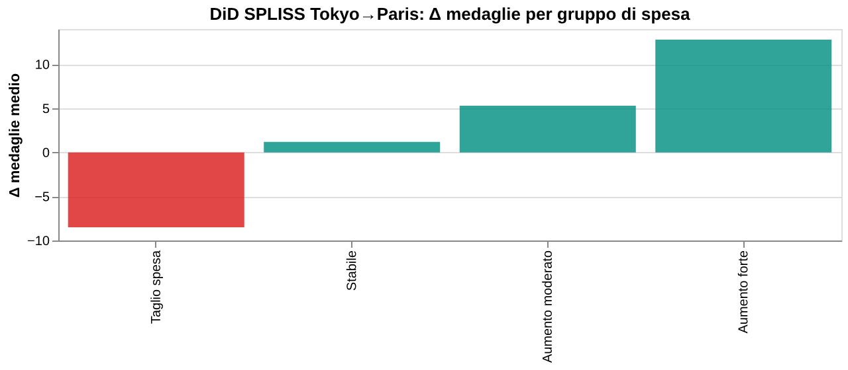
Grafico: DiD SPLISS Tokyo→Paris: Δ medaglie medio per gruppo di variazione spesa — Versione interattiva sul sito →

Caso UK Sport — Atene 2004 → Pechino 2008: Gran Bretagna ha triplicato i fondi (+231%). Ha guadagnato +17 medaglie IN PIÙ rispetto al trend degli altri paesi. Questa è la stima causale più robusta disponibile con dati pubblici.

4. Cluster di Paesi — Quattro Profili Olimpici
KMeans (4 cluster) su medaglie medie, medaglie per abitante, PIL pro capite, costanza nel tempo.
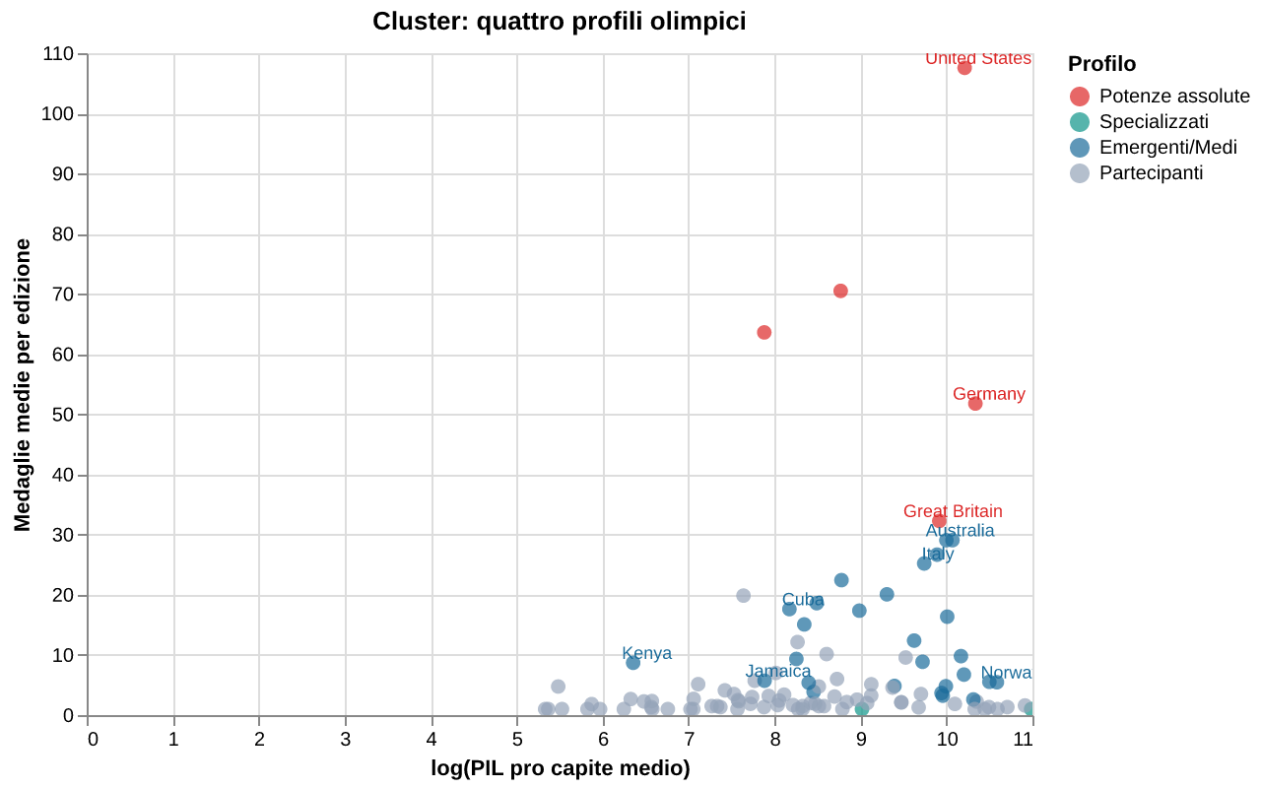
Grafico: Cluster: quattro profili olimpici — scatter con paesi chiave evidenziati — Versione interattiva sul sito →

Profilo | Paesi tipici | Caratteristica
🔴 Potenze assolute | USA, Cina, URSS | Alto PIL + grande popolazione
🟢 Specializzati | Giamaica, Cuba, Ungheria | Investimento mirato, poche discipline
🔵 Emergenti/Medi | GB, Australia, Francia | PIL medio-alto, crescita costante
⚫ Partecipanti | La maggioranza dei 232 paesi | Alto potenziale se si investe

5. Previsioni Los Angeles 2028
Random Forest allenato su 1968-2020, con medaglie Paris 2024 come variabile prev_medals.
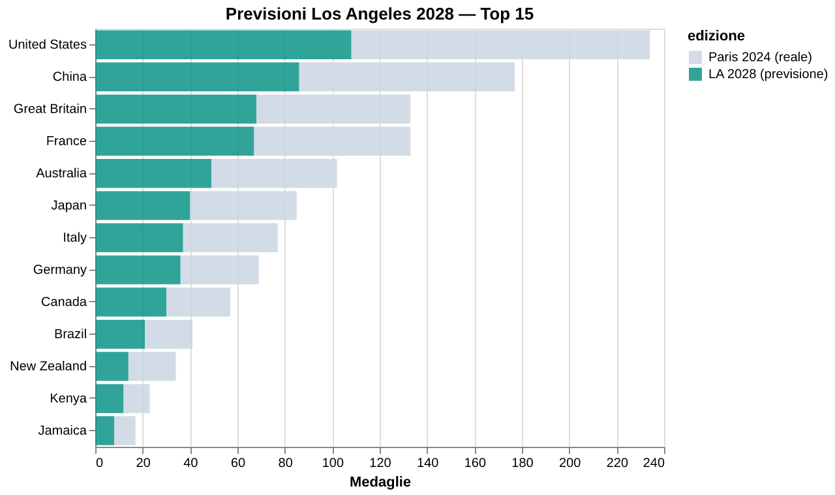
Grafico: Previsioni LA 2028 vs Paris 2024 — Top 15 paesi (confronto barre) — Versione interattiva sul sito →

Paese |  | Paris 2024 | LA 2028 (prev.) | Note
USA |  | 126 | 133 | Effetto host stimato: +20
China |  | 91 | 98 | In crescita
Great Britain |  | 65 | 68 | Stabile
Italy |  | 40 | 38 | Leggero calo atteso
 | Errore medio del modello: ±8 medaglie (MAE su test set Tokyo 2020)

Risposta alla Domanda di Ricerca
✅ Sì — gli investimenti in infrastrutture sportive producono medaglie olimpiche. Le evidenze sono coerenti su più livelli di analisi, in più nazioni e in più periodi. Il meccanismo è documentato: investimento → strutture e atleti → medaglie nel ciclo successivo (lag di 4-8 anni).

Caveat | Descrizione
Dati SPLISS limitati | Solo 14-17 nazioni e 2 cicli
Endogeneità parziale | Chi vince può ricevere più fondi
Previsioni 2028 | Soggette a shock economici e geopolitici

→ Torna alla Home del sito →

